ČESKÁ ASTRONOMICKÁ SPOLEČNOST
sekretariát: Astronomický ústav AV ČR, Boční II / 1401, 141 31 Praha 4
tel. 267 103 040, info@astro.cz


ASTRONOMICKÝ ÚSTAV AV ČR

Fričova 298, 251 65 Ondřejov

Tiskové prohlášení České astronomické společnosti a Astronomického ústavu AV ČR č. 94 z 9. 2. 2007

Únorové obloze vévodí planeta Saturn

Zimní hvězdné nebe je v současné době doplněno jasnými planetami. Hned z večera je možné nad jihozápadním obzorem spatřit velmi jasnou Venuši jako večernici, načervenalý Mars najdeme na ranní obloze velmi nízko nad jihovýchodním obzorem a o něco výš je ráno pozorovatelný také jasný Jupiter. Přibližně do poloviny února je možné těsně po západu Slunce spatřit nízko nad jihozápadním obzorem i planetu Merkur, která se nikdy od Slunce nevzdaluje příliš daleko a období její pozorovatelnosti jsou tudíž vzácná. Skutečnou dominantou vrcholící zimy je ale planeta Saturn. V jedné noci tedy můžeme přehlédnout všech pět planet pozorovatelných očima!

V únoru 2007 bude druhá největší planeta sluneční soustavy Saturn ve vynikající pozici pro pozorování, prochází totiž 10. února 2007 ve 20:00 tzv. opozicí. Skutečnost, že se těleso dostává do opozice, znamená, že se v prostoru objekt nachází právě proti poloze Slunce (Země je uprostřed mezi nimi). Z takové geometrie vyplývá, že v tomto období i vzájemná vzdálenost Země a objektu dosahuje minimální hodnoty a současně je těleso nejlépe osvětleno slunečními paprsky. Nejmenší vzdálenost Země – Saturn připadá na odpoledne téhož dne jako opozice, vzájemný odstup obou těles bude „pouhých“ 8,2 AU (1 miliardu 227 milionů kilometrů). Minimální vzdálenost Saturna od Země následně vede nejen k jeho velkému zdánlivému úhlovému rozměru, který oceníme při pozorování astronomickými dalekohledy, ale i k největší jasnosti planety na obloze (to oceníme při sledování neozbrojenýma očima). Saturn v tomto období září nad obzorem celou noc – večer vychází, o půlnoci kulminuje vysoko na jihu a ráno klesá k obzoru nad západem.

Jasná planeta se promítá do souhvězdí Lva (je zde nejjasnějším objektem, jasnější než jeho nejjasnější hvězda Regulus), takže se pro pozorovatele ve střední Evropě pohybuje vysoko nad obzorem a zemská atmosféra její obraz „kazí“ relativně nejméně. Při pohledu ze Země při opozici Saturnu jsou nejlépe vidět detaily ve svrchní oblasti atmosféry Saturnu. Nejsnadněji pozorovatelný je rovníkový pás, který se jeví o trochu tmavší než zbytek kotoučku planety.

K příznivým okolnostem opozice patří i dobré podmínky pro pozorování sytému Saturnových prstenců. S ohledem na sklon rotační osy planety vůči oběžné dráze (27°) se rozevření prstenců mění s periodou oběžného cyklu Saturnu trvajícího více než 29 pozemských let. Náklon prstenců se pomalu zmenšuje - přímo z boku jsme se na prstence naposledy dívali v roce 1995,
k maximálnímu rozevření došlo na přelomu let 2003/2004 a k opětovnému „zmizení“ (kdy Země bude procházet rovinou prstenců) dojde v roce 2009. Prstence jsou nyní vůči pozemskému pozorovateli skloněny pod úhlem 14°. I když prstence na první pohled vypadají celistvě, ve skutečnosti je tvoří ohromné množství drobných ledových částic, které odrážejí sluneční světlo. S největší pravděpodobností se jedná o materiál, který se nepodařilo využít při vzniku samotného Saturnu. K tomu, abychom prstence spatřili, stačí už lovecký triedr upevněný na stativu, ale pro podrobnější pozorování bude samozřejmě výhodnější větší přístroj. Vnější prstenec A a jasnější prstenec B ukáže i malý dalekohled. Tyto dva nejnápadnější prstence odděluje tmavá mezera známá jako Cassiniho dělení. Cassiniho dělení ovšem není mezerou v pravém smyslu, je to jen řidší oblast s četnými tenkými prstýnky. Méně nápadný prstenec C si prohlédnete už pouze ve větších přístrojích, je blíže k planetě než prstence A a B.

Planeta Saturn má však nejen proslavený mohutný prstenec (vlastně systém prstenců), ale stále krouží kolem ní i neustále se rozrůstající rodina přirozených satelitů – měsíců. V současné době známe 56 takových objektů (u nichž se podařilo exaktně stanovit dráhu) a 35 z nich dostalo již i svá definitivní jména. Většinou se však jedná o malá tělesa, která nespatříte ani velkými pozemskými dalekohledy. Pětice těch největších měsíců (Titan, Rhea, Dione, Tethys a Enceladus) je v dosahu menších teleskopů. Více o planetě a jejích měsících na http://planety.astro.cz/.

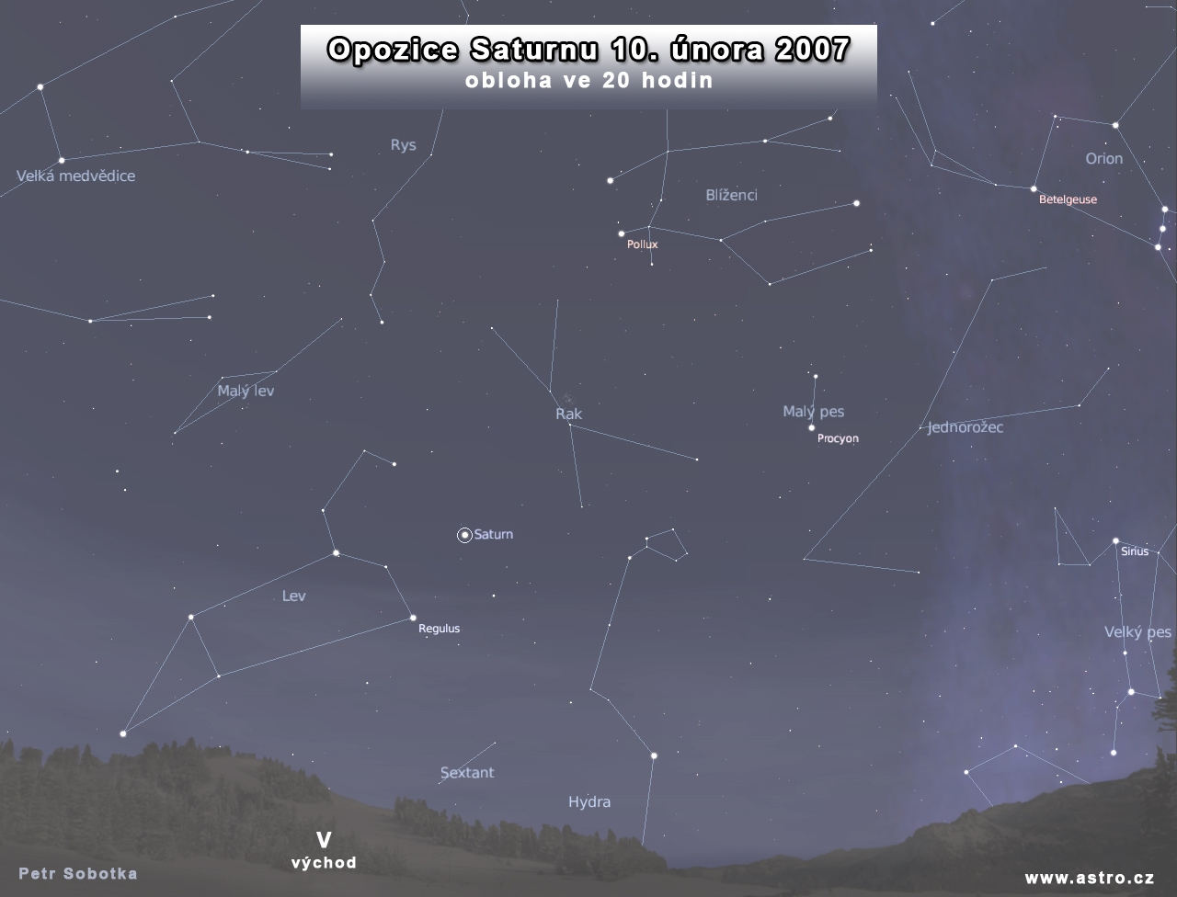
I když tzv. opozice a s ní spojené nejvýhodnější podmínky pro pozorování planety připadají na 10. února, rozhodně nic nepropásnete, pokud se na Saturn nepodíváte v toto datum. Výhodné pozorovací období bude ustupovat jen zvolna. I v průběhu celého zbytku zimy a ještě celé jaro bude planeta ozdobená prstencem stále na našem večerním nebi a pohled na ni dalekohledem bude hezkým zážitkem.

Pokud nemáte k dispozici vlastní dalekohled, můžete navštívit některou z blízkých hvězdáren. Přehled hvězdáren, které lze využít pro návštěvu k pozorování Saturnu dalekohledem, lze najít na http://www.astro.cz/insts/.

Pro nebeské labužníky ještě jedna zpráva. V pátek 2. března v ranních hodinách (tj. v noci ze čtvrtka na pátek) planetu Saturn zakryje Měsíc při své pouti oblohou. Na rozdíl od běžných každodenních zákrytů hvězd Měsícem jsou zákryty planet Měsícem mnohem vzácnější (planet je zkrátka výrazně méně než hvězd na obloze). Zákryt planety Saturn s prstencem je navíc mimořádně pěkným zážitkem. K pozorování postačí oči (Saturn je velmi jasným objektem na obloze), lepší bude použít lovecký triedr. Astronomický dalekohled už ukáže i postupně mizející prstenec planety za Měsíc. Vstup Saturnu za Měsíc nastane ve 3 h 36 min, výstup pak ve 4 h 15 min. Údaje platí pro Prahu, v ČR se neliší více než o minuty. V letošním roce dojde ještě k jednomu zákrytu Saturnu Měsícem - 22. května ve večerních hodinách.

Pavel Suchan

__________________________________________________________________________

Česká astronomická společnost (ČAS) vydává od května 1998 tisková prohlášení o aktuálních astronomických událostech a událostech s astronomií souvisejících. Počínaje tiskovým prohlášením č. 67 ze dne 23.10.2004 jsou některá tisková prohlášení vydávána jako společná s Astronomickým ústavem Akademie věd ČR. Archiv tiskových prohlášení lze najít na Internetu na adrese http://www.astro.cz/cz/download/. S technickými a organizačními záležitostmi ohledně tiskových prohlášení se obracejte na tiskového tajemníka ČAS Pavla Suchana na adrese Astronomický ústav AV ČR, Boční II/1401, 141 31 Praha 4, tel.: 267 103 040, fax: 272 769 023, e-mail: suchan@astro.cz.

_________________________________________________________________________________________

